Мемлекеттік көрсетілетін қызмет регламенттерін бекіту туралы
Күшін жойған
Қарағанды облысының әкімдігінің 2015 жылғы 22 қыркүйектегі № 55/01 қаулысы. Қарағанды облысының Әділет департаментінде 2015 жылғы 22 қазанда № 3454 болып тіркелді. Күші жойылды – Қарағанды облысының әкімдігінің 2019 жылғы 20 тамыздағы № 49/02 қаулысымен
Ескерту. Күші жойылды – Қарағанды облысының әкімдігінің 20.08.2019 № 49/02 (алғашқы ресми жарияланған күнінен кейін күнтізбелік он күн өткен соң қолданысқа енгізіледі) қаулысымен.
Қазақстан Республикасының 2001 жылғы 23 қаңтардағы "Қазақстан Республикасындағы жергілікті мемлекеттік басқару және өзін-өзі басқару туралы" Заңына, Қазақстан Республикасының 2013 жылғы 15 сәуірдегі " Мемлекеттік көрсетілетін қызметтер туралы" Заңына, Қазақстан Республикасы Инвестициялар және даму министрінің 2015 жылғы 28 сәуірдегі № 501 "Геология және су ресурстарын пайдалану саласындағы мемлекеттiк көрсетілетін қызметтер стандарттарын бекiту туралы" (Нормативтік құқықтық актілерді мемлекеттік тіркеу тізілімінде № 11452 тіркелген) бұйрығына, Қазақстан Республикасы Инвестициялар және даму министрінің 2015 жылғы 30 сәуірдегі № 563 "Өнеркәсiп және экспорттық бақылау саласындағы көрсетілетін мемлекеттiк қызметтер стандарттарын бекiту туралы" (Нормативтік құқықтық актілерді мемлекеттік тіркеу тізілімінде № 11636 тіркелген) бұйрығына сәйкес, Қарағанды облысының әкімдігі ҚАУЛЫ ЕТЕДІ:
1. Қоса беріліп отырған:
1) "Болашақ құрылыс учаскеcі астындағы жер қойнауында пайдалы қазбалардың жоқ немесе оның аз мөлшерде екендігі туралы қорытынды беру" мемлекеттік көрсетілетін қызмет регламенті;
2) "Пайдалы қазбалар жатқан алаңдарда құрылыс салуға, сондай-ақ жинақталған жерлерде жерасты құрылыстарын орналастыруға рұқсат беру" мемлекеттік көрсетілетін қызмет регламенті;
3) алынып тасталды - Қарағанды облысының әкімдігінің 27.12.2016 № 94/02 (алғашқы ресми жарияланған күнінен кейін күнтізбелік он күн өткен соң қолданысқа енгізіледі) қаулысымен.
4) "Кең таралған пайдалы қазбаларды барлауға, өндіруге келісімшарттар жасасу, тіркеу және сақтау" мемлекеттік көрсетілетін қызмет регламенті;
5) алынып тасталды - Қарағанды облысының әкімдігінің 06.12.2018 № 63/03 (алғашқы ресми жарияланған күнінен кейін күнтізбелік он күн өткен соң қолданысқа енгізілед) қаулысымен;
6) алынып тасталды - Қарағанды облысының әкімдігінің 06.12.2018 № 63/03 (алғашқы ресми жарияланған күнінен кейін күнтізбелік он күн өткен соң қолданысқа енгізілед) қаулысымен;
7) алынып тасталды - Қарағанды облысының әкімдігінің 30.05.2017 № 32/02 (алғашқы ресми жарияланған күнінен кейін күнтізбелік он күн өткен соң қолданысқа енгізіледі) қаулысымен.
Ескерту. 1-тармаққа өзгерістер енгізілді - Қарағанды облысының әкімдігінің 27.12.2016 № 94/02 (алғашқы ресми жарияланған күнінен кейін күнтізбелік он күн өткен соң қолданысқа енгізіледі); 30.05.2017 № 32/02 (алғашқы ресми жарияланған күнінен кейін күнтізбелік он күн өткен соң қолданысқа енгізіледі); 06.12.2018 № 63/03 (алғашқы ресми жарияланған күнінен кейін күнтізбелік он күн өткен соң қолданысқа енгізілед) қаулыларымен.
2. "Қарағанды облысының өнеркәсіп және индустриялық – инновациялық даму басқармасы" мемлекеттік мекемесі осы қаулыдан туындайтын қажетті шараларды қолдансын.
3. "Мемлекеттік көрсетілетін қызметтер регламенттерін бекіту туралы" Қарағанды облысы әкімдігінің 2014 жылғы 9 қыркүйектегі № 46/02 қаулысының күші жойылды деп танылсын (Нормативтік құқықтық актілерді мемлекеттік тіркеу тізілімінде № 2785 нөмірмен тіркелген, 2014 жылғы 14 қазандағы № 184-185 "Индустриальная Караганда" және 2014 жылғы 14 қазандағы № 199-200 "Орталық Қазақстан" газеттерінде, "Әділет" ақпараттық-құқықтық жүйесінде 2014 жылдың 14 қазанында жарияланған).
4. Осы қаулының орындалуын бақылау облыс әкімінің жетекшілік жасайтын орынбасарына жүктелсін.
5. Осы қаулы алғашқы ресми жарияланған күнінен кейін күнтізбелік он күн өткен соң қолданысқа енгізіледі.
Қарағанды облысының әкімі | Н. Әбдібеков

Қарағанды облысы әкімдігінің
2015 жылғы 22 қыркүйек
№ 55/01 қаулысымен бекітілді
"Болашақ құрылыс учаскеcі астындағы жер қойнауында пайдалы қазбалардың жоқ немесе оның аз мөлшерде екендігі туралы қорытынды беру" мемлекеттік көрсетілетін қызмет регламенті
1. Жалпы ережелер
1. "Болашақ құрылыс учаскеcі астындағы жер қойнауында пайдалы қазбалардың жоқ немесе оның аз мөлшерде екендігі туралы қорытынды беру" мемлекеттік көрсетілетін қызметі (бұдан әрі – мемлекеттік қызмет) "Геология және су ресурстарын пайдалану саласындағы мемлекеттік көрсетілетін қызметтер стандарттарын бекіту туралы" Қазақстан Республикасының Инвестициялар және даму министрінің 2015 жылғы 28 сәуірдегі № 501 бұйрығымен (Нормативтік құқықтық актілерді мемлекеттік тіркеу тізілімінде № 11452 тіркелген) бекітілген "Болашақ құрылыс учаскеcі астындағы жер қойнауында пайдалы қазбалардың жоқ немесе оның аз мөлшерде екендігі туралы қорытынды беру" мемлекеттiк көрсетілетін қызмет стандарты (бұдан әрі – Стандарт) негізінде облыстың жергілікті атқарушы органымен (бұдан әрі – көрсетілетін қызметті беруші) көрсетіледі.
Өтініштерді қабылдау және мемлекеттік көрсетілетін қызмет нәтижелерін беру:
1) көрсетілетін қызметті берушінің кеңсесі;
2) www.egov.kz "электрондық үкіметтің" веб-порталы (бұдан әрі – портал) арқылы жүзеге асырылады.
2. Мемлекеттік қызмет көрсету нысаны: электрондық (ішінара автоматтандырылған) және (немесе) қағаз түрінде.
3. Мемлекеттік қызмет көрсету нәтижесі - болашақ құрылыс учаскесі астындағы жер қойнауында пайдалы қазбалардың жоқ немесе оның аз мөлшерде екендігі туралы қорытынды беру (бұдан әрі – қорытынды).
Мемлекеттік қызметті көрсетудің нәтижесін беру: электрондық.
2. Мемлекеттік қызмет көрсету процесінде көрсетілетін қызметті берушінің құрылымдық бөлімшелерінің (қызметкерлерінің) әрекет тәртібін сипаттау
4. Мемлекеттік қызмет көрсету бойынша рәсімінің (әрекет) басталуына көрсетілетін қызметті алушының көрсетілетін қызметті берушіге жеке және заңды тұлғалардың (бұдан әрі – көрсетілетін қызметті алушы) Стандарттың 9 тармағында көрсетілген өтініштер мен құжаттарды ұсынуы негіз болады.
5. Мемлекеттік қызмет көрсету процесінің құрамына енетін рәсімдердің (әрекеттердің) әрқайсысының мазмұны, оны орындау ұзақтығы:
1) кеңсе қызметкерінің құжатты қабылдауы және тіркеуі - 15 (он бес) минут;
нәтижесі - кеңсе қызметкерінің құжатты қабылдауы және тіркеуі;
2) басшылықтың құрылымдық бөлімше басшысын анықтау – 1 (бір) сағат;
нәтижесі - көрсетілетін қызметті берушінің құрылымдық бөлімше басшысын анықтау бойынша көрсетілетін қызметті беруші басшысының бұрыштамасы;
3) көрсетілетін қызметті берушінің құрылымдық бөлімшесі басшысының жауапты орындаушыны белгілеуі - 1 (бір) сағат;
нәтижесі – құрылымдық бөлімше басшысының жауапты орындаушыны белгілеуі;
4) жауапты орындаушының қорытынды жобасын ресімдеуі – 13 (он үш) жұмыс күні;
нәтижесі – жауапты орындаушының қорытынды жобасын ресімдеуі;
5) құрылымдық бөлімше басшысының қорытынды жобасына қол қоюы - 1 (бір) сағат;
нәтижесі – құрылымдық бөлімше басшысының қорытынды жобасына қол қоюы;
6) басшылықтың қорытындыға қол қоюы - 1 (бір) сағат;
нәтижесі – басшылықтың қорытындыға қол қоюы;
7) жауапты орындаушының қорытынды мөрмен куәландыруы, қорытынды журналда тіркеу және көрсетілетін қызметті алушыға беру үшін кеңсеге жолдау – 1 (бір) сағат;
нәтижесі – жауапты орындаушының қорытындыға мөрмен куәландыруы, қорытынды тіркеу журналында тіркеу және көрсетілетін қызметті алушыға беру үшін кеңсеге жолдауы;
8) кеңсе қызметкерінің қорытынды беруі - 15 (он бес) минут;
нәтижесі – кеңсе қызметкерінің қорытынды беруі.
3. Мемлекеттік қызмет көрсету процесінде көрсетілетін қызметті берушінің құрылымдық бөлімшелерінің (қызметкерлерінің) өзара әрекет тәртібін сипаттау
6. Мемлекеттік қызмет көрсету процесіне қатысатын көрсетілетін қызметті берушінің құрылымдық бөлімшелерінің (қызметкерлерінің) тізбесі:
1) көрсетілетін қызметті беруші кеңсесінің қызметкері;
2) көрсетілетін қызметті берушінің басшылығы;
3) көрсетілетін қызметті беруші құрылымдық бөлімшесінің басшысы;
4) көрсетілетін қызметті беруші құрылымдық бөлімшесінің жауапты орындаушысы.
7. Әр процедураның (әрекет) ұзақтығын көрсетумен құрылымдық бөлімшелер арасындағы процедураларды (әрекеттер) сипаттау:
1) көрсетілетін қызметті алушының барлық қажетті құжаттарды тапсыруы кезінде құжаттарды қабылдауы (қолма-қол немесе пошта байланысы арқылы), қағаз түрінде өтінішті қабылдауды растау көрсетілетін қызметті берушінің кеңсе қызметкерінің құжаттар пакетін қабылдау күні және уақытын көрсетумен тіркеу туралы көшірмедегі белгі қоюы, кеңсе қызметкерінің тіркеуі, басшылыққа (бұдан әрі басшылық) жолдауы - 15 (он бес) минут;
2) басшылықтың қолтаңбасымен құжаттар жауапты құрылымдық бөлімшеге жолданады - 1 (бір) сағат;
3) құрылымдық бөлімшесінің басшысы қабылданған құжаттарды қарастыру үшін жауапты орындаушыны белгілейді - 1 (бір) сағат;
4) жауапты орындаушы:
ұсынылған құжаттардың толықтығын тексереді;
қорытынды жобасын ресімдейді – 13 (он үш) жұмыс күні;
5) құрылымдық бөлімше басшысы қорытынды жобасына қол қояды - 1 (бір) сағат;
6) басшылық қорытындыға қол қояды - 1 (бір) сағат;
7) жауапты орындаушы:
қорытынды мөрмен куәландырады, қорытынды журналда тіркейді және көрсетілетін қызметті алушыға беру үшін кеңсеге жолдайды – 1 (бір) сағат;
8) кеңсе қызметкері көрсетілетін қызметті алушыға қорытынды береді - 15 (он бес) минут.
8. Процедуралар бірізділігінің жан-жақты сипаттамасы, көрсетілетін қызметті берушінің құрылымдық бөлімшелерінің өзара әрекеті осы Регламенттің 2 қосымшасына сәйкес бизнес-процесс анықтамалығында көрсетілген.
4. Мемлекеттік қызмет көрсету процесінде халыққа қызмет көрсету орталығы және (немесе) басқа көрсетілетін қызметті берушілермен өзара әрекет тәртібін, сонымен қатар ақпараттық жүйелерді пайдалану тәртібін сипаттау
9. Мемлекеттік қызмет халыққа қызмет көрсету орталықтары арқылы көрсетілмейді.
10. Қызмет беруші және қызмет алушының мемлекеттік қызметті портал арқылы көрсету кезіндегі өтіну тәртібі және рәсімдер (әрекеттер) кезегі:
1) қызмет алушы компьютер интернет-браузерінде сақталатын өзЭЦҚ тіркеу куәлігі көмегімен порталда тіркелуін жүзеге асырады (порталда тіркелмеген қызмет алушылар үшін жүзеге асырылады);
2) 1 үрдіс – компьютер интернет-браузерінде қызмет алушының ЭЦҚ тіркеу куәлігін қосуы, қызмет алушымен мемлекеттік қызметті порталда алу үшін құпия сөзді енгізу үрдісі (авторизация үрдісі);
3) 1 шарт – порталда тіркелген қызмет алушы жөніндегі мәліметтердің растығын жеке немесе бизнес индификациялық нөмірі (бұдан әрі – ЖСН/БСН) және құпия сөз арқылы тексеру;
4) 2 үрдіс – порталдың қызмет алушының мәліметтерінде болған бұзушылықтарға байланысты авторизациядан бас тарту туралы хабар қалыптастыруы;
5) 3 үрдіс – қызмет алушының осы регламентте келтірілген қызметті таңдауы, экранға қызметті көрсету үшін сұрау нысанын шығару және қызмет алушының нысанды (мәліметтерді енгізу) оның құрылымы мен форматтық талаптарын ескере отырып толтыруы, сұрау нысанына электрондық түрде қажетті құжаттар көшірмелерін қосу;
6) 4 үрдіс – қызмет алушының сұрауды куәландыру (қол қою) үшін ЭЦҚ тіркеу куәлігін таңдауы;
7) 2 шарт – порталда ЭЦҚ тіркеу куәлігінің қызмет ету мерзімін және шақырылған (жойылған) тіркеу куәліктерінің тізімінде жоқтығын, сондай-ақ идентификациялық мәліметтердің сәйкестігін (сұрауда көрсетілген ЖСН/БСН және ЭЦҚ тіркеу куәлігінде көрсетілген ЖСН/БСН арасында) тексеру;
8) 5 үрдіс – қызмет алушының ЭЦҚ растығын дәлелдемегеніне байланысты сұранатын қызметті көрсетуден бас тарту туралы хабарды қалыптастыру;
9) 6 үрдіс – қызметті көрсетуге толтырылған сұрау нысанын (енгізілген мәліметтерді) ЭЦҚ арқылы куәландыру (қол қою);
10) 7 үрдіс – "Е-лицензиялау" мемлекеттік дерекқор" ақпараттық жүйесіне (бұдан әрі – "Е-лицензиялау" МДҚ АЖ) электрондық құжатты (қызмет алушының сұрауы) тіркеу;
11) 3 шарт – қызмет берушінің қызмет алушының қоса ұсынған құжаттарының Стандарттағы көрсетілген қызметті көрсету негіздеріне сәйкестігін тексеру (өңдеу);
12) 8 үрдіс – қызмет алушының құжаттарындағы бұзушылықтарға байланысты сұранатын қызметті көрсетуден бас тарту туралы хабарды қалыптастыру;
13) 9 үрдіс – қызмет алушының "Е-лицензиялау" МДҚ АЖ-інде қалыптастырылған қызмет нәтижесін алуы. Электрондық құжат қызмет алушының уәкілетті тұлғасының ЭЦҚ пайдалану арқылы қалыптастырылады.
Портал арқылы мемлекеттік қызмет көрсетуге жұмсалған ақпараттық жүйелердің өзара функционалдық әрекеттесуі № 1 диаграмма осы регламенттің 1-қосымшасында келтірілген.
"Болашақ құрылыс учаскеcі астындағы
жер қойнауында пайдалы қазбалардың
жоқ немесе оның аз мөлшерде екендігі
туралы қорытынды беру" мемлекеттік көрсетілетін
қызмет регламентіне 1 қосымша
Мемлекеттік қызметті портал арқылы көрсету кезіндегі өзара функционалды әрекеттесудің № 1 диаграммасы

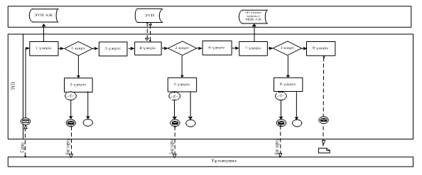

Шартты белгілер:

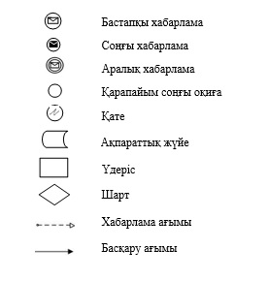

"Болашақ құрылыс учаскесі астындағы жер қойнауында
пайдалы қазбалардың жоқ немесе оның аз мөлшерде
екендігі туралы қорытынды беру" мемлекеттік
көрсетілетін қызмет регламентіне 2 қосымша
Мемлекеттік қызметті көрсетудің бизнес – процесстердің анықтамалығы

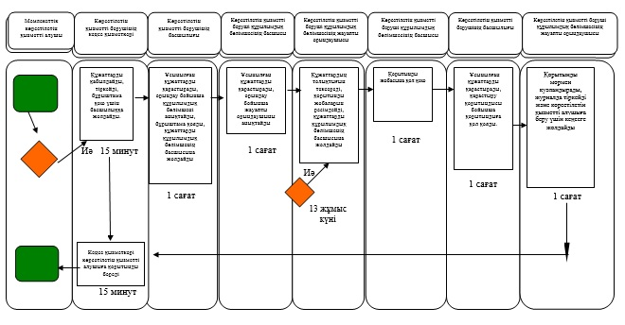

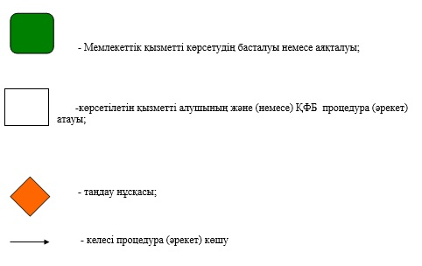

Қарағанды облысы әкімдігінің
2015 жылғы 22 қыркүйек
№ 55/01 қаулысымен бекітілді
"Пайдалы қазбалар жатқан алаңдарда құрылыс салуға, сондай-ақ жинақталған жерлерде жерасты құрылыстарын орналастыруға рұқсат беру" мемлекеттік көрсетілетін қызмет регламенті
1. Жалпы ережелер
1. "Пайдалы қазбалар жатқан алаңдарда құрылыс салуға, сондай-ақ жинақталған жерлерде жерасты құрылыстарын орналастыруға рұқсат беру" мемлекеттік көрсетілетін қызметі (бұдан әрі – мемлекеттік қызмет) "Геология және су ресурстарын пайдалану саласындағы мемлекеттік көрсетілетін қызметтер стандарттарын бекіту туралы" Қазақстан Республикасының Инвестициялар және даму министрінің 2015 жылғы 28 сәуірдегі № 501 бұйрығымен (Нормативтік құқықтық актілерді мемлекеттік тіркеу тізілімінде № 11452 тіркелген) бекітілген "Пайдалы қазбалар жатқан алаңдарда құрылыс салуға, сондай-ақ жинақталған жерлерде жерасты құрылыстарын орналастыруға рұқсат беру" мемлекеттiк көрсетілетін қызмет стандарты (бұдан әрі – Стандарт) негізінде облыстың жергілікті атқарушы органымен (бұдан әрі – көрсетілетін қызметті беруші) көрсетіледі.
Өтініштерді қабылдау және мемлекеттік көрсетілетін қызмет нәтижелерін беру:
1) көрсетілетін қызметті берушінің кеңсесі;
2) www.egov.kz "электрондық үкіметтің" веб-порталы (бұдан әрі – портал) арқылы жүзеге асырылады.
2. Мемлекеттік қызмет көрсету нысаны: электрондық (ішінара автоматтандырылған) және (немесе) қағаз түрінде.
3. Мемлекеттік қызметті көрсету нәтижесі пайдалы қазбалар жатқан алаңдарға құрылыс салуға рұқсат беру (бұдан әрі - рұқсат), сондай-ақ олар жинақталған жерлерде жерасты құрылыстарын орналастыруға рұқсат беру.
Мемлекеттік қызметті көрсетудің нәтижесін беру: электрондық.
Қағаз тасығыш рұқсат алуға өтініш берілген жағдайда, мемлекеттік қызметті көрсету нәтижесі электрондық нысанда ресімделеді, басып шығарылады және көрсетілетін қызметті берушінің уәкілетті адамының мөрімен және қолымен расталады.
Порталда мемлекеттік қызметті көрсету нәтижесі көрсетілетін қызметті берушінің уәкілетті адамының электрондық цифрлық қолтаңбасы (бұдан әрі – ЭЦҚ) қойылған электрондық құжат нысанында "жеке кабинетке" жіберіледі.
2. Мемлекеттік қызмет көрсету процесінде көрсетілетін қызметті берушінің құрылымдық бөлімшелерінің (қызметкерлерінің) әрекет тәртібін сипаттау
4. Мемлекеттік қызмет көрсету бойынша рәсімінің (әрекет) басталуына көрсетілетін қызметті алушының көрсетілетін қызметті берушіге жеке және заңды тұлғалардың (бұдан әрі – көрсетілетін қызметті алушы) Стандарттың 9 тармағында көрсетілген өтініштер мен құжаттарды ұсынуы негіз болады.
5. Мемлекеттік қызмет көрсету процесінің құрамына енетін рәсімдердің (әрекеттердің) әрқайсысының мазмұны, оны орындау ұзақтығы:
1) кеңсе қызметкерінің құжатты қабылдауы және тіркеуі - 15 (он бес) минут;
нәтижесі - кеңсе қызметкерінің құжатты қабылдауы және тіркеуі;
2) басшылықтың құрылымдық бөлімше басшысын анықтау – 1 (бір) сағат;
нәтижесі - көрсетілетін қызметті берушінің құрылымдық бөлімше басшысын анықтау бойынша көрсетілетін қызметті беруші басшысының бұрыштамасы;
3) көрсетілетін қызметті берушінің құрылымдық бөлімшесі басшысының жауапты орындаушыны белгілеуі - 1 (бір) сағат;
нәтижесі – құрылымдық бөлімше басшысының жауапты орындаушыны белгілеуі;
4) ұсынылған құжаттардың толықтығын қарау, құжаттарды келісім алу үшін Геология және жер қойнауын пайдалану комитетіне жолдау, келісімнен кейін рұқсат беру жобасын ресімдеу – 8 (сегіз) жұмыс күні;
нәтижесі – жауапты орындаушының рұқсат жобасын ресімдеуі;
5) құрылымдық бөлімше басшысының рұқсат жобасына қол қоюы - 1 (бір) сағат;
нәтижесі – құрылымдық бөлімше басшысының рұқсат жобасына қол қоюы;
6) басшылықтың рұқсатқа қол қоюы - 1 (бір) сағат;
нәтижесі – басшылықтың рұқсатқа қол қоюы;
7) жауапты орындаушының рұқсатты мөрмен куәландыруы, рұқсатты журналда тіркеу және көрсетілетін қызметті алушыға беру үшін кеңсеге жолдау – 1 (бір) сағат;
нәтижесі – жауапты орындаушының рұқсатты мөрмен куәландыруы, рұқсатты тіркеу журналында тіркеу және көрсетілетін қызметті алушыға беру үшін кеңсеге жолдауы;
8) кеңсе қызметкерінің рұқсатты беруі - 15 (он бес) минут;
нәтижесі – кеңсе қызметкерінің рұқсатты беруі.
3. Мемлекеттік қызмет көрсету процесінде көрсетілетін қызметті берушінің құрылымдық бөлімшелерінің (қызметкерлерінің) өзара әрекет тәртібін сипаттау
6. Мемлекеттік қызмет көрсету процесіне қатысатын көрсетілетін қызметті берушінің құрылымдық бөлімшелерінің (қызметкерлерінің) тізбесі:
1) көрсетілетін қызметті беруші кеңсесінің қызметкері;
2) көрсетілетін қызметті берушінің басшылығы;
3) көрсетілетін қызметті беруші құрылымдық бөлімшесінің басшысы;
4) көрсетілетін қызметті беруші құрылымдық бөлімшесінің жауапты орындаушысы.
7. Әр процедураның (әрекет) ұзақтығын көрсетумен құрылымдық бөлімшелер арасындағы процедураларды (әрекеттер) сипаттау:
1) көрсетілетін қызметті алушының барлық қажетті құжаттарды тапсыруы кезінде құжаттарды қабылдауы (қолма-қол немесе пошта байланысы арқылы), қағаз түрінде өтінішті қабылдауды растау көрсетілетін қызметті берушінің кеңсе қызметкерінің құжаттар пакетін қабылдау күні және уақытын көрсетумен тіркеу туралы көшірмедегі белгі қоюы, кеңсе қызметкерінің тіркеуі, басшылыққа (бұдан әрі басшылық) жолдауы - 15 (он бес) минут;
2) басшылықтың қолтаңбасымен құжаттар жауапты құрылымдық бөлімшеге жолданады - 1 (бір) сағат;
3) құрылымдық бөлімшесінің басшысы қабылданған құжаттарды қарастыру үшін жауапты орындаушыны белгілейді - 1 (бір) сағат;
4) жауапты орындаушы:
ұсынылған құжаттардың толықтығын қарайды, құжаттарды келісім алу үшін Геология және жер қойнауын пайдалану комитетіне жолдайды, келісімнен кейін рұқсат беру жобасын ресімдейді – 8 (сегіз) жұмыс күні;
рұқсат жобасын ресімдейді – 8 (сегіз) жұмыс күні;
5) құрылымдық бөлімше басшысы рұқсат жобасына қол қояды - 1 (бір) сағат;
6) басшылық рұқсатқа қол қояды - 1 (бір) сағат;
7) жауапты орындаушы:
рұқсатты мөрмен куәландырады, рұқсатты журналда тіркейді және көрсетілетін қызметті алушыға беру үшін кеңсеге жолдайды – 1 (бір) сағат;
8) кеңсе қызметкері көрсетілетін қызметті алушыға рұқсатты береді - 15 (он бес) минут.
8. Процедуралар бірізділігінің жан-жақты сипаттамасы, көрсетілетін қызметті берушінің құрылымдық бөлімшелерінің өзара әрекеті осы Регламенттің 2 қосымшасына сәйкес бизнес-процесс анықтамалығында көрсетілген.
4. Мемлекеттік қызмет көрсету процесінде халыққа қызмет көрсету орталығы және (немесе) басқа көрсетілетін қызметті берушілермен өзара әрекет тәртібін, сонымен қатар ақпараттық жүйелерді пайдалану тәртібін сипаттау
9. Мемлекеттік қызмет автоматтандырылмаған және халыққа қызмет көрсету орталықтары арқылы көрсетілмейді.
10. Қызмет беруші және қызмет алушының мемлекеттік қызметті портал арқылы көрсету кезіндегі өтіну тәртібі және рәсімдер (әрекеттер) кезегі:
1) қызмет алушы компьютер интернет-браузерінде сақталатын өз ЭЦҚ тіркеу куәлігі көмегімен порталда тіркелуін жүзеге асырады (порталда тіркелмеген қызмет алушылар үшін жүзеге асырылады);
2) 1 үрдіс – компьютер интернет-браузерінде қызмет алушының ЭЦҚ тіркеу куәлігін қосуы, қызмет алушымен мемлекеттік қызметті порталда алу үшін құпия сөзді енгізу үрдісі (авторизация үрдісі);
3) 1 шарт – порталда тіркелген қызмет алушы жөніндегі мәліметтердің растығын жеке немесе бизнес индификациялық нөмірі (бұдан әрі – ЖСН/БСН) және құпия сөз арқылы тексеру;
4) 2 үрдіс – порталдың қызмет алушының мәліметтерінде болған бұзушылықтарға байланысты авторизациядан бас тарту туралы хабар қалыптастыруы;
5) 3 үрдіс – қызмет алушының осы регламентте келтірілген қызметті таңдауы, экранға қызметті көрсету үшін сұрау нысанын шығару және қызмет алушының нысанды (мәліметтерді енгізу) оның құрылымы мен форматтық талаптарын ескере отырып толтыруы, сұрау нысанына электрондық түрде қажетті құжаттар көшірмелерін қосу;
6) 4 үрдіс – қызмет алушының сұрауды куәландыру (қол қою) үшін ЭЦҚ тіркеу куәлігін таңдауы;
7) 2 шарт – порталда ЭЦҚ тіркеу куәлігінің қызмет ету мерзімін және шақырылған (жойылған) тіркеу куәліктерінің тізімінде жоқтығын, сондай-ақ идентификациялық мәліметтердің сәйкестігін (сұрауда көрсетілген ЖСН/БСН және ЭЦҚ тіркеу куәлігінде көрсетілген ЖСН/БСН арасында) тексеру;
8) 5 үрдіс – қызмет алушының ЭЦҚ растығын дәлелдемегеніне байланысты сұранатын қызметті көрсетуден бас тарту туралы хабарды қалыптастыру;
9) 6 үрдіс – қызметті көрсетуге толтырылған сұрау нысанын (енгізілген мәліметтерді) ЭЦҚ арқылы куәландыру (қол қою);
10) 7 үрдіс – "Е-лицензиялау" мемлекеттік дерекқор" ақпараттық жүйесіне (бұдан әрі – "Е-лицензиялау" МДҚ АЖ) электрондық құжатты (қызмет алушының сұрауы) тіркеу;
11) 3 шарт – қызмет берушінің қызмет алушының қоса ұсынған құжаттарының Стандарттағы көрсетілген қызметті көрсету негіздеріне сәйкестігін тексеру (өңдеу);
12) 8 үрдіс – қызмет алушының құжаттарындағы бұзушылықтарға байланысты сұранатын қызметті көрсетуден бас тарту туралы хабарды қалыптастыру;
13) 9 үрдіс – қызмет алушының "Е-лицензиялау" МДҚ АЖ-інде қалыптастырылған қызмет нәтижесін алуы. Электрондық құжат қызмет алушының уәкілетті тұлғасының ЭЦҚ пайдалану арқылы қалыптастырылады.
Портал арқылы мемлекеттік қызмет көрсетуге жұмсалған ақпараттық жүйелердің өзара функционалдық әрекеттесуі № 1 диаграмма осы регламенттің 1-қосымшасында келтірілген.
"Пайдалы қазбалар жатқан алаңдарда құрылыс
салуға, сондай-ақ жинақталған жерлерде жерасты
құрылыстарын орналастыруға рұқсат
беру" мемлекеттік көрсетілетін
қызмет регламентіне 1 қосымша
Мемлекеттік қызметті портал арқылы көрсету кезіндегі өзара функционалды әрекеттесудің № 1 диаграммасы

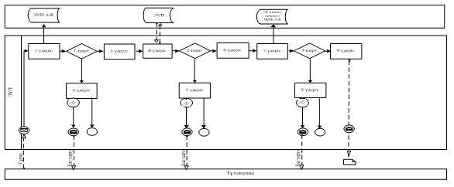

Шартты белгілер:

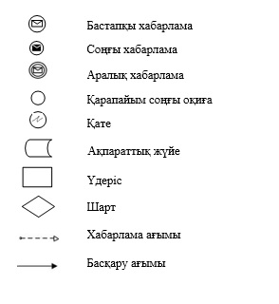

"Пайдалы қазбалар жатқан алаңдарда құрылыс
салуға, сондай-ақ жинақталған жерлерде жерасты
құрылыстарын орналастыруға рұқсат беру"
мемлекеттік көрсетілетін қызмет регламентіне 2 қосымша
Мемлекеттік қызметті көрсетудің бизнес – процесстердің анықтамалығы

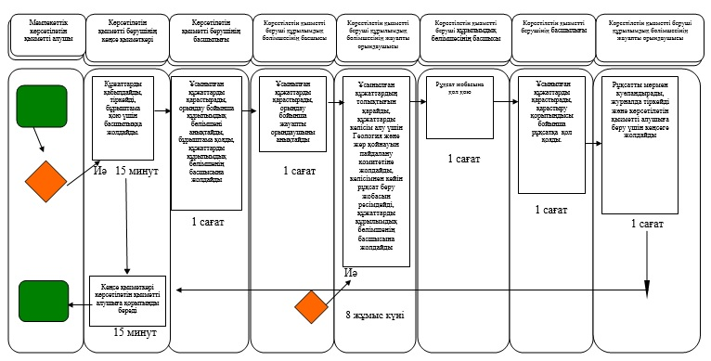

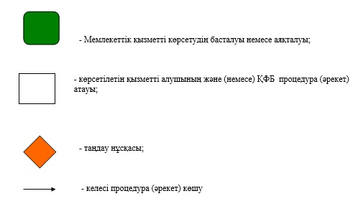

Қарағанды облысы әкімдігінің
2015 жылғы 22 қыркүйек
№ 55/01 қаулысымен бекітілді
"Барлаумен немесе өндірумен байланысты емес жерасты құрылыстарын салуға және (немесе) пайдалануға келісімшарттар жасасу" мемлекеттік көрсетілетін қызмет регламенті
Ескерту. Регламент алынып тасталды - Қарағанды облысының әкімдігінің 27.12.2016 № 94/02 (алғашқы ресми жарияланған күнінен кейін күнтізбелік он күн өткен соң қолданысқа енгізіледі) қаулысымен.
Қарағанды облысы әкімдігінің
2015 жылғы 22 қыркүйек
№ 55/01 қаулысымен бекітілді
"Кең таралған пайдалы қазбаларды барлауға, өндіруге келісімшарттар жасасу, тіркеу және сақтау" мемлекеттік көрсетілетін қызмет регламенті
1. Жалпы ережелер
1. "Кең таралған пайдалы қазбаларды барлауға, өндіруге келісімшарттар жасасу, тіркеу және сақтау" мемлекеттік көрсетілетін қызметі (бұдан әрі – мемлекеттік қызмет) "Геология және су ресурстарын пайдалану саласындағы мемлекеттік көрсетілетін қызметтер стандарттарын бекіту туралы" Қазақстан Республикасының Инвестициялар және даму министрінің 2015 жылғы 28 сәуірдегі № 501 бұйрығымен (Нормативтік құқықтық актілерді мемлекеттік тіркеу тізілімінде № 11452 тіркелген) бекітілген "Кең таралған пайдалы қазбаларды барлауға, өндіруге келісімшарттар жасасу, оларды тіркеу және сақтау" мемлекеттiк көрсетілетін қызмет стандарты (бұдан әрі – Стандарт) негізінде облыстың жергілікті атқарушы органымен (бұдан әрі – көрсетілетін қызметті беруші) көрсетіледі.
Өтініштерді қабылдау және мемлекеттік көрсетілетін қызмет нәтижелерін беру көрсетілетін қызметті берушінің кеңсесі арқылы жүзеге асырылады.
2. Мемлекеттік көрсетілетін қызмет нысаны- қағаз түрінде.
3. Мемлекеттік қызмет көрсету нәтижесі - қол қойылған және тіркелген кең таралған пайдалы қазбаларды барлауға, өндіруге арналған келісімшарт (бұдан әрі – келісімшарт).
Мемлекеттік көрсетілетін қызмет нәтижесін беру нысаны: қағаз түрінде.
2. Мемлекеттік қызмет көрсету процесінде көрсетілетін қызметті берушінің құрылымдық бөлімшелерінің (қызметкерлерінің) әрекет тәртібін сипаттау
4. Мемлекеттік қызмет көрсету бойынша рәсімінің (әрекет) басталуына көрсетілетін қызметті алушының көрсетілетін қызметті берушіге жеке және заңды тұлғалардың (бұдан әрі – көрсетілетін қызметті алушы) Стандарттың 9 тармағында көрсетілген өтініштер мен құжаттарды ұсынуы негіз болады.
5. Мемлекеттік қызмет көрсету процесінің құрамына енетін рәсімдердің (әрекеттердің) әрқайсысының мазмұны, оны орындау ұзақтығы:
1) кеңсе қызметкерінің құжатты қабылдауы және тіркеуі - 15 (он бес) минут;
нәтижесі - кеңсе қызметкерінің құжатты қабылдауы және тіркеуі;
2) басшылықтың құрылымдық бөлімше басшысын анықтау – 1 (бір) сағат;
нәтижесі - көрсетілетін қызметті берушінің құрылымдық бөлімше басшысын анықтау бойынша көрсетілетін қызметті беруші басшысының бұрыштамасы;
3) көрсетілетін қызметті берушінің құрылымдық бөлімшесі басшысының жауапты орындаушыны белгілеуі - 1 (бір) сағат;
нәтижесі – құрылымдық бөлімше басшысының жауапты орындаушыны белгілеуі;
4) жауапты орындаушының келісімшарт жобасын ресімдеуі – 14 (он төрт) жұмыс күні;
нәтижесі – жауапты орындаушының келісімшарт жобасын ресімдеуі;
5) құрылымдық бөлімше басшысының келісімшарт жобасына қол қоюы - 1 (бір) сағат;
нәтижесі – құрылымдық бөлімше басшысының келісімшарт жобасына қол қоюы;
6) басшылықтың келісімшартқа қол қоюы - 1 (бір) сағат;
нәтижесі – басшылықтың келісімшартқа қол қоюы;
7) жауапты орындаушының келісімшартты мөрмен куәландыруы, келісімшартты журналда тіркеу және көрсетілетін қызметті алушыға беру үшін кеңсеге жолдау – 1 (бір) сағат;
нәтижесі – жауапты орындаушының келісімшартты мөрмен куәландыруы, келісімшарт тіркеу журналында тіркеу және көрсетілетін қызметті алушыға беру үшін кеңсеге жолдауы;
8) кеңсе қызметкерінің келісімшартты беруі - 15 (он бес) минут;
нәтижесі – кеңсе қызметкерінің келісімшартты беруі.
3. Мемлекеттік қызмет көрсету процесінде көрсетілетін қызметті берушінің құрылымдық бөлімшелерінің (қызметкерлерінің) өзара әрекет тәртібін сипаттау
6. Мемлекеттік қызмет көрсету процесіне қатысатын көрсетілетін қызметті берушінің құрылымдық бөлімшелерінің (қызметкерлерінің) тізбесі:
1) көрсетілетін қызметті беруші кеңсесінің қызметкері;
2) көрсетілетін қызметті берушінің басшылығы;
3) көрсетілетін қызметті беруші құрылымдық бөлімшесінің басшысы;
4) көрсетілетін қызметті беруші құрылымдық бөлімшесінің жауапты орындаушысы.
7. Әр процедураның (әрекет) ұзақтығын көрсетумен құрылымдық бөлімшелер арасындағы процедураларды (әрекеттер) сипаттау:
1) көрсетілетін қызметті алушының барлық қажетті құжаттарды тапсыруы кезінде құжаттарды қабылдауы (қолма-қол немесе пошта байланысы арқылы), қағаз түрінде өтінішті қабылдауды растау көрсетілетін қызметті берушінің кеңсе қызметкерінің құжаттар пакетін қабылдау күні және уақытын көрсетумен тіркеу туралы көшірмедегі белгі қоюы, кеңсе қызметкерінің тіркеуі, басшылыққа (бұдан әрі басшылық) жолдауы - 15 (он бес) минут;
2) басшылықтың қолтаңбасымен құжаттар жауапты құрылымдық бөлімшеге жолданады - 1 (бір) сағат;
3) құрылымдық бөлімшесінің басшысы қабылданған құжаттарды қарастыру үшін жауапты орындаушыны белгілейді - 1 (бір) сағат;
4) жауапты орындаушы:
ұсынылған құжаттардың толықтығын тексереді;
келісімшарт жобасын ресімдейді – 14 (он төрт) жұмыс күні;
5) құрылымдық бөлімше басшысы келісімшарт жобасына қол қояды - 1 (бір) сағат;
6) басшылық келісімшартқа қол қояды - 1 (бір) сағат;
7) жауапты орындаушы:
келісімшартты мөрмен куәландырады, келісімшартты журналда тіркейді және көрсетілетін қызметті алушыға беру үшін кеңсеге жолдайды – 1 (бір) сағат;
8) кеңсе қызметкері көрсетілетін қызметті алушыға келісімшартты береді - 15 (он бес) минут.
8. Процедуралар бірізділігінің жан-жақты сипаттамасы, көрсетілетін қызметті берушінің құрылымдық бөлімшелерінің өзара әрекеті осы Регламенттің қосымшасына сәйкес бизнес-процесс анықтамалығында көрсетілген.
4. Мемлекеттік қызмет көрсету процесінде халыққа қызмет көрсету орталығы және (немесе) басқа көрсетілетін қызметті берушілермен өзара әрекет тәртібін, сонымен қатар ақпараттық жүйелерді пайдалану тәртібін сипаттау
10. Мемлекеттік қызмет автоматтандырылмаған және халыққа қызмет көрсету орталықтары арқылы көрсетілмейді.
"Кең таралған пайдалы қазбаларды барлауға, өндіруге
келісімшарттар жасасу, тіркеу және сақтау" мемлекеттік
көрсетілетін қызмет регламентіне қосымша
Мемлекеттік қызметті көрсетудің бизнес – процесстердің анықтамалығы

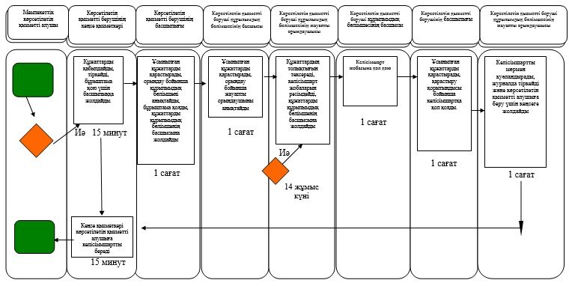

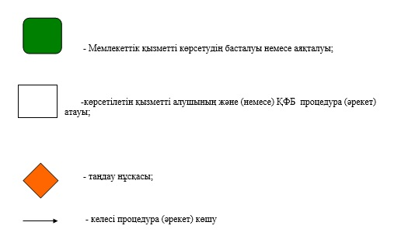

Қарағанды облысы әкімдігінің
2015 жылғы 22 қыркүйек
№ 55/01 қаулысымен бекітілді
"Кең таралған пайдалы қазбаларды барлау және өндіру, барлаумен және өндірумен байланысты емес жерасты құрылыстарын салу және (немесе) пайдалану үшін берілген жер қойнауының учаскелеріне арналған сервитуттарды тіркеу" мемлекеттік көрсетілетін қызмет регламенті
Ескерту. Реламент алынып тасталды - Қарағанды облысының әкімдігінің 06.12.2018 № 63/03 (алғашқы ресми жарияланған күнінен кейін күнтізбелік он күн өткен соң қолданысқа енгізілед) қаулысымен.
Қарағанды облысы әкімдігінің
2015 жылғы 22 қыркүйек
№ 55/01 қаулысымен бекітілді

"Жер қойнауын пайдалануға, барлаумен немесе өндірумен байланысты емес жерасты құрылыстарын салуға және (немесе) пайдалануға келісімшарттар жасау, тіркеу және сақтау" мемлекеттік көрсетілетін қызмет регламенті
Ескерту. Реламент алынып тасталды - Қарағанды облысының әкімдігінің 06.12.2018 № 63/03 (алғашқы ресми жарияланған күнінен кейін күнтізбелік он күн өткен соң қолданысқа енгізілед) қаулысымен.

Қарағанды облысы әкімдігінің
2015 жылғы 22 қыркүйек
№ 55/01 қаулысымен бекітілді
"Заңды тұлғалардың түстi және қара металдардың сынықтары мен қалдықтарын жинау (дайындау), сақтау, өңдеу және өткізу бойынша қызметті жүзеге асыруына лицензия беру" мемлекеттік көрсетілетін қызмет регламенті
Ескерту. Регламент алынып тасталды - Қарағанды облысының әкімдігінің 30.05.2017 № 32/02 (алғашқы ресми жарияланған күнінен кейін күнтізбелік он күн өткен соң қолданысқа енгізіледі) қаулысымен.

© 2012. Қазақстан Республикасы Әділет министрлігінің «Қазақстан Республикасының Заңнама және құқықтық ақпарат институты» ШЖҚ РМК

